La symphonie du bon goût
WMF 9000 S+: La perfection dans la qualité, la flexibilité et l’individualité

La WMF 9000 S+, nouvelle figure de proue du fabricant de machines à café de Geislingen, emmène utilisateurs et invités dans des mondes encore inexplorés. Développée pour les hautes performances, la machine entièrement automatique répond en tous points aux exigences des clients, qu’elles portent sur la qualité du produit, la flexibilité d’utilisation et la diversité des boissons. Ainsi, l’écran tactile de dix pouces est entièrement personnalisable dans sa conception graphique, fonctionnelle et linguistique. À ceci s’ajoutent les concepts Pre- et Post-Select, qui façonnent l’utilisation de l’appareil en fonction du profil d’exploitation. Des moulins et infuseurs hautes performances, des meules de précision, ainsi qu’un mixeur de chocolat innovant soulignent l’exigence imposée en termes de qualité, et ce au même titre que le système de lait « Dynamic Milk ». Ce dernier propose quatre consistances différentes pour la mousse de lait chaud et jusqu’à trois variantes pour la mousse de lait froid, le lait chaud et le lait froid. Les processus intelligents de télémétrie, de paiement sans liquide et l’appli « My Coffee » viennent parfaire l’expérience utilisateur.

La personnalisation en toute simplicité
L'écran tactile de la WMF 9000 S+ fournit toutes les informations en un coup d’œil. En balayant horizontalement, l’utilisateur explore avec aisance les masques de l’écran, où le système d’exploitation permet d’animer les images de boissons et d’afficher avec flexibilité les valeurs nutritives (indication des allergènes), les publicités ou les vidéos explicatives (par ex. animations numériques sur le nettoyage). La machine entièrement automatique ne se montre pas moins agile dans la manipulation des couleurs. D’une part, l’utilisateur a la possibilité de choisir son modèle de couleurs préféré parmi dix modèles différents. D’autre part, quelques manipulations suffisent pour personnaliser entièrement l’écran en fonction de l’identité visuelle de l’entreprise. Il suffit d’effleurer brièvement le symbole du pays souhaité pour sélectionner une langue. En outre, en libre-service, jusqu’à cinq langues différentes peuvent être configurées via le symbole représentant un drapeau.

Une nouvelle approche du confort d’utilisation
L’écran tactile compte également des options de personnalisation pour le Pre- ou Post-Select. Lorsque la WMF 9000 S+ est exploitée en mode serveur, ou lorsque le libre-service (professionnel) récurrent est utilisé, le Pre-Select donne aux utilisateurs expérimentés un accès interrompu aux fonctions spéciales. En font partie, par exemple, la taille de la boisson, l’intensité du café, ainsi que la température de l’eau pour le thé. Le système de lait double disponible en option permet de passer avec flexibilité d'une sorte de lait à l’autre (par ex. sans lactose, soja, écrémé, etc.) Pour obtenir une efficacité particulièrement bonne aux heures de pointe, il est possible de présélectionner toute une série de boissons qui sont traitées les unes à la suite des autres par la suite par la machine à spécialités. Le débit recommandé est 350 tasses.
En mode LS classique, WMF 9000 S+ offre un confort d’utilisation aux utilisateurs uniques également. La fonction « Post-Select » est à la base de ce confort. Ainsi, il est possible de demander les options de boissons via les menus. La machine guide l’utilisateur étape par étape à travers les différentes variations de préparation (taille de tasse individuelle, sélection de la sorte de café et/ou de lait en fonction de l’équipement de la machine) avant de préparer de manière entièrement automatique la boisson souhaitée.

Une qualité qui séduit
Comme toutes les machines de la nouvelle génération, la WMF 9000 S+ profite du développement logique de la plateforme technologique qui y est à la base. Les composants solides, comme l’unité d'infusion avec chambre en inox et structure matricée, sont la garantie d’une fiabilité robuste. À cela s’ajoutent de nouveaux moulins hautes performances avec réglage électrique du degré de mouture qui convainquent par leur rapidité et leurs faibles émissions sonores. Les nouvelles meules WMF propres à la marque veillent à une faible répartition, une grande précision, une durée de vie maximale et un confort de maintenance élevé. Un mixeur de chocolat, nouveau lui aussi, assure une manipulation, un nettoyage et une maintenance des plus faciles, ce qui allonge également la durée de vie du composant. La WMF 9000 S+ se montre également intelligente grâce à son écoulement combiné, qui est désormais nettoyé par le programme de nettoyage automatique quotidien. La WMF 9000 S+ a été équipée du SteamJet afin qu’elle puisse servir à tout moment de délicieuses spécialités de café dans les règles de l’art. Grâce à cette fonction, les tasses et verres sont chauffés à la température parfaite par un bref jet de vapeur.

Afin de proposer encore plus de confort, la nouvelle figure de proue possède toute une gamme d’appareils d’appoint et de vente, comme l’armoire à tasses chauffante, le refroidisseur de lait et le distributeur de gobelets. En termes de systèmes de paiement et de facturation également, la machine automatique propose un large éventail de possibilités. En font partie les procédés classiques tels le lecteur de cartes et le contrôleur de pièces, ainsi que l’intégration de systèmes de paiement sans liquide ou mobile via l’interface MDB pour les cartes de crédit, PayPal, etc.

Des processus efficaces pour l’achat, la vente et l’entretien
« WMF CoffeeConnect », le concept télémétrique bidirectionnel de la WMF 9000 S+ fournit à l’exploitant, sur sa demande, une technologie de contrôle efficace. L’objectif est le suivant: donner une plateforme centrale de service et d’analyse qui rend l’exploitation de la machine à café WMF encore plus efficace et avantageuse pour le chiffre d’affaires au niveau de l’entretien, des achats et des ventes. D’une part, WMF CoffeeConnect permet de collecter les diverses données des machines (par ex. les messages proactifs de service et de statuts) de l’ensemble des sites et de les analyser à des fins d’optimisation des processus dans la gestion des stocks et la planification des entretiens. À cela s’ajoutent les données sur les performances d’exploitation quotidiennes. Quelles sont les boissons préférées des clients, à quelle heure, à quel prix et à quel endroit ? Désormais, un seul bouton suffira pour avoir la réponse à ces questions. D’autre part, le concept permet de disposer d’un haut degré de flexibilité dans l'offre: Via le serveur Web, l’exploitant diffuse des offres spéciales avec les images complémentaires sur les écrans de ses machines, et ce sur tous les sites et en fonction des heures. « Avec WMF Digital Solutions, nos clients ont la possibilité d’exploiter avec efficacité la puissance de leurs données et d’accroître davantage l’efficacité de leur entreprise », déclarait Viola Linke, Vice President Global Marketing Coffee Machine Business du groupe WMF.
Demande d’images
Vous trouverez des images sur notre portail médias http://press-n-relations.amid-pr.com (mot clé de recherche: « WMF9000S+ »).

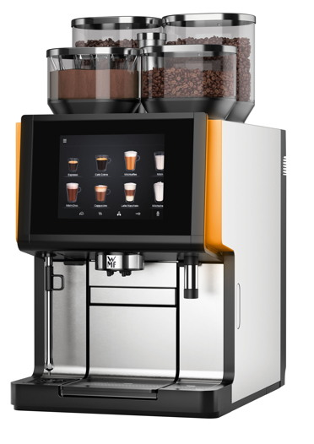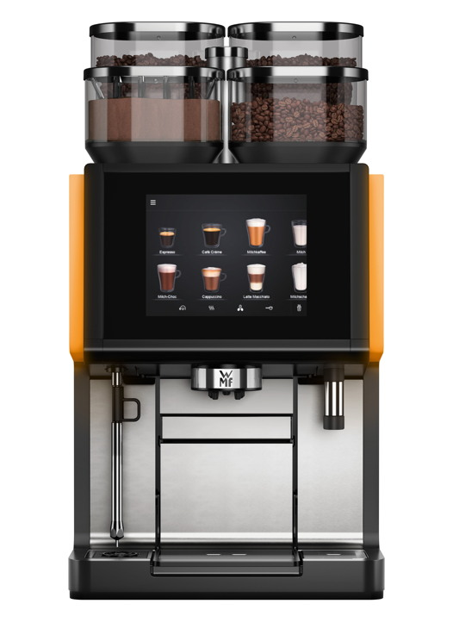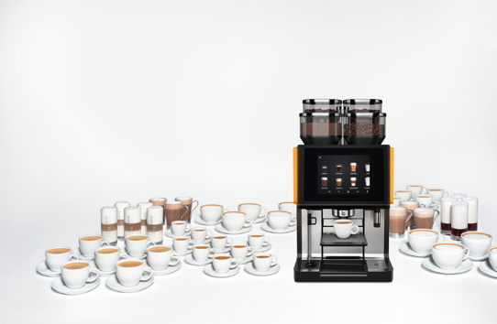

Plus d’informations:  WMF Group GmbH  Luise Glauert  Corporate Communications  Eberhardstraße 35 – D-73309 Geislingen  Tel.: +49 73 31 25 8153  Fax: +49 73 31 25 8061  luise.glauert@wmf-group.com - www.wmf.de | WMF press agency  c/o Press’n’Relations GmbH  Monika Nyendick  Magirusstraße 33 – D-89077 Ulm  Tel.: +49 731 96287-30 – Fax: +49 731 96287-97  wmf@press-n-relations.de - www.press-n-relations.de

À propos du groupe WMF
Depuis plus de 160 ans, les marques du groupe WMF sont les symboles de la plus raffinée des cultures de la cuisine, des boissons et de la gastronomie. Chaque jour, plusieurs centaines de millions de personnes à travers le monde utilisent les produits WMF, Silit et Kaiser pour préparer, cuire, manger et boire à la maison. Ils se délectent également de spécialités de café et de repas préparés avec les produits des marques WMF, Schaerer et HEPP dans le secteur de la restauration et de l’hôtellerie. La passion de nos collaborateurs est de rapprocher les gens, que ce soit à la maison, en déplacement ou dans le domaine de la haute gastronomie, afin qu’ils puissent profiter ensemble de moments précieux. Et ce, avec des produits qui créent une aventure culinaire par leur conception parfaite, leur fonctionnalité optimale et leur qualité du plus haut niveau. Notre entreprise traditionnelle fut fondée en 1853 à Geislingen an der Steige. Près de 6 000 collaborateurs créent le plaisir culinaire sur plus de 40 sites internationaux.

